TUẦN 32
CÔNG NGHỆ
CHỦ ĐỀ 10: LÀM ĐỒ CHƠI
Bài 10: LÀM ĐỒ CHƠI (T3)

I. YÊU CẦU CẦN ĐẠT:
1. Năng lực đặc thù: Sau khi học, học sinh sẽ:
- Làm được mô hình xe đồ chơi đơn giản theo hướng dẫn.
2. Năng lực chung.
- Năng lực tự chủ, tự học: Có biểu hiện chú ý học tập, tự giác tìm hiểu thông tin từ những ngữ liệu cho sẵn trong bài học.
- Năng lực giải quyết vấn đề và sáng tạo: Biết xác định các sản phẩm công nghệ trong gia đình và bảo quản các sản phẩm đó.
- Năng lực giao tiếp và hợp tác: Có biểu hiện tích cực, sôi nổi và nhiệt tình trong hoạt động nhóm. Có khả năng trình bày, thuyết trình… trong các hoạt động học tập.
3. Phẩm chất.
- Phẩm chất chăm chỉ: Có tinh thần chăm chỉ học tập, luôn tự giác tìm hiểu bài.
- Phẩm chất trách nhiệm: Có ý thức bảo quản, giữ gìn sản phẩm công nghệ trong gia đình.
II. ĐỒ DÙNG DẠY HỌC
- Kế hoạch bài dạy, bài giảng Power point.
- SGK và các thiết bị, học liệu phụ vụ cho tiết dạy.

III. HOẠT ĐỘNG DẠY HỌC
Hoạt động của giáo viên | Hoạt động của học sinh
1. Khởi động:
- Mục tiêu:
+ Tạo không khí vui vẻ, khấn khởi trước giờ học.
+ Nêu được đúng và đủ số lượng các vật liệu, dụng cụ để làm xe đồ chơi.
- Cách tiến hành:
- GV tổ chức trò chơi để khởi động bài học.  - HS tham gia chơi bằng cách trả lời các câu hỏi:  + Câu 1: Kể tên các vật liệu, dụng cụ cần thiết để làm xe đồ chơi?  + Câu 2: Tấm pho-mếch hình vuông dùng làm bộ phận nào của xe và cần số lượng bao nhiêu?  - GV Nhận xét, tuyên dương.  - GV dẫn dắt vào bài mới | - HS tham gia chơi khởi động  + Trả lời: Tấm pho-mếch hình chữ nhật và hình vuông; que tre; ống hút bằng giấy; giấy màu; bút chì, thước kẻ, compa, màu vẽ, băng dính.  + Trả lời: Cần dùng 4 tấm pho-mếch hình vuông để làm bánh xe.  - HS lắng nghe.
2. Luyện tập:
- Mục tiêu: Thực hành làm được xe đồ chơi đơn giản theo hướng dẫn.
- Cách tiến hành:
Hoạt động 1. Thực hành làm xe đồ chơi. (làm việc nhóm 2)  - GV lần lượt chia sẻ các Hình 5, 6, 7 và 8. Đồng thời ở mỗi hình nêu các thao tác làm và làm mẫu cho HS quan sát.  - GV đặt các câu hỏi gợi mở, hướng dẫn HS quan sát nắm được các bước làm.  * Bước 1: Làm bánh xe và trục bánh xe:  + Từ bốn tấm pho-mếch hình vuông có cạnh dài 4cm làm ra bốn bánh xe hình tròn theo mô tả trong hình 5  + Trang trí bánh xe bằng cahs tô màu theo mẫu.  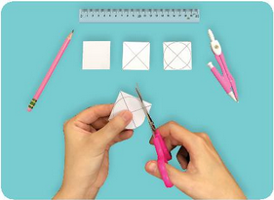  - GV hỏi: Em có ý tưởng nào khác để trang trí bánh xe?  - GV tiếp tục hướng dẫn:  + Dùng compa tạo lỗ ở giữa bánh xe.  + Luồn que tre vào ống hút giấy để tạo thành trục bánh xe.  + Lắp trục bánh xe theo mô tả trong hình 6.  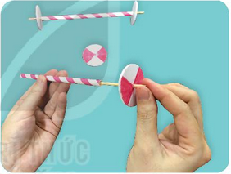  - GV lưu ý HS: Đảm bảo an toàn khi lắp bánh xe vào trục.  * Bước 2: Làm thân xe  + Dùng tấm pho-mếch hình chữ nhật có chiều dài 15cm và chiều rộng 10cm để làm thân xe như Hình 7.  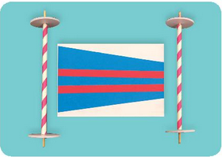  + Trang trí thân xe theo mẫu.  * Bước 3: Hoàn thiện:  + Dùng băng dính gắn trục bánh xe vào thân xe như Hình 8.  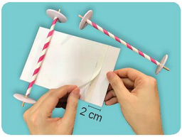  + Kiểm tra và điều chỉnh lại sản phẩm (nếu cần).  - GV yêu cầu các nhóm đôi thực hành làm.  - GV quan sát, hỗ trợ và đánh giá quá trình thực hành.  - Sau khi HS hoàn thiện xong sản phẩm, GV hướng dẫn HS sử dụng phiếu đánh giá sản phẩm.  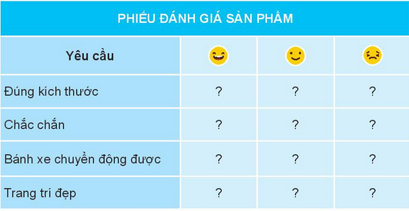  - GV yêu cầu HS cùng nhận xét và chia sẻ cách cải tiến sản phẩm với bạn.  - GV nhận xét, đánh giá và tuyên dương.  Hoạt động 2. Giới thiệu sản phẩm. (Làm việc nhóm đôi)  - GV hướng dẫn HS tổ chức trưng bày sản phẩm.  - Yêu cầu mỗi nhóm chuẩn bị sẵn các nội dung thuyết trình để giới thiệu chi tiết về sản phẩm của nhóm mình.  - Các nhóm đi tham quan sản phẩm của nhau.  - Mời đại diện một số nhóm nêu nhận xét, đánh giá sản phẩm của các nhóm.  - GV lưu ý các nhóm đánh giá theo đúng yêu cầu của phiếu đánh giá sản phẩm, những ưu điểm, kinh nghiệm có thể học hỏi từ nhóm bạn.  - GV nhận xét, đánh giá hoạt động của các nhóm.  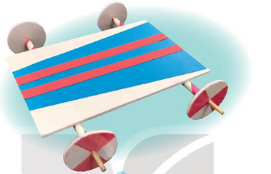 | - HS quan sát GV làm mẫu, ghi nhớ các bước, thao tác làm.  - HS lắng nghe, trả lời.  - HS trả lời theo suy nghĩ của mình.  - Cả lớp lắng nghe, chú ý quan sát để ghi nhớ.  - Các nhóm thực hành làm sản phẩm.  - HS lắng nghe, hoàn thiện phiếu đánh giá.  - HS chia sẻ.  - Cả lớp lắng nghe.  - HS lắng nghe.  - Các nhóm chuẩn bị bài giới thiệu sản phẩm của nhóm mình theo yêu cầu.  - Các nhóm lần lượt đi tham quan sản phẩm của nhau.  - Đại diện một số nhóm trình bày.  - Cả lớp lắng nghe.  - HS lắng nghe, rút kinh nghiệm.
3. Vận dụng.
- Mục tiêu:
+ Củng cố những kiến thức đã học trong tiết học để học sinh khắc sâu nội dung.
+ Vận dụng kiến thức đã học vào thực tiễn.
+ Tạo không khí vui vẻ, hào hứng, lưu luyến sau khi học sinh bài học.
- Cách tiến hành:
- GV hướng dẫn HS về nhà suy nghĩ lắp thêm bộ phận giúp xe đồ chơi tự chuyển động được.  - GV chiếu Hình 10 để HS tham khảo.  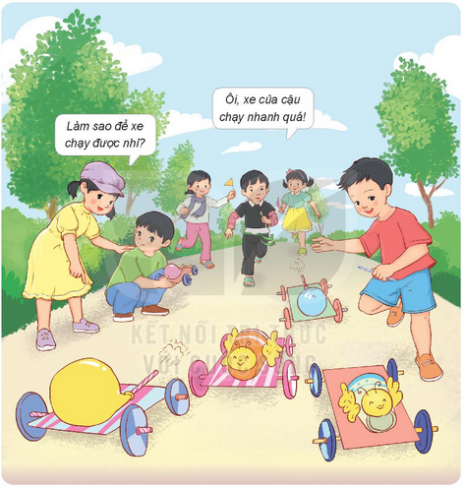  - GV nhận xét chung, tuyên dương.  - Nhận xét sau tiết dạy, dặn dò về nhà. | - HS lắng nghe, ghi nhớ về nhà thực hiện.  - Cả lớp quan sát, học hỏi.  - HS lắng nghe, rút kinh nghiệm
IV. ĐIỀU CHỈNH SAU BÀI DẠY:
.......................................................................................................................................
.......................................................................................................................................
.......................................................................................................................................
----------------------------------------------------------

